Fokuser pro dalekohledy řízený přes USB(RS232)
Jan Chroust, Jakub Kákona

Konstrukce je určena pro automatické ostření dalekohledů. Elektronické řízení krokového motoru využívá mikrokrokování, které eliminuje vibrace generované motorem. Konstrukce obsahuje senzor, který umožňuje dávat zpětnou vazbu o pohybu řízené hřídele, která ostří dalekohled. Konstrukce počítá s koncovými spínači.

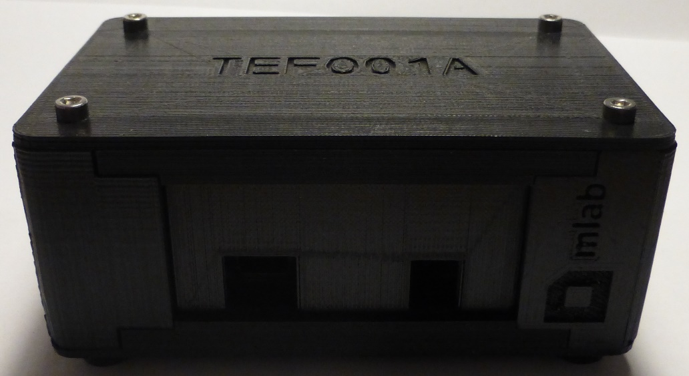

Technické parametry
Parametr | Hodnota | Poznámka
Napájení | 8 V – 45 V
Rozhraní | USB, RS232 | Po dohodě
Rozměry | Dle zvolené koncepce

Popis konstrukce

Úvod
Zařízení TEFO01A řeší pouze elektronickou část fokuseru. Veškerou mechaniku je potřeba si vytvořit. K elektronice je možné připojit krokový motor v rozsahu napájecího napětí 8 V – 45 V. Mechanická konstrukce musí obsahovat dva koncové spínače, které budou zapojeny paralelně (po stisku koncového spínače musí být kontakt ve stavu sepnutém). Konstrukce musí počítat s úchytem pro magnet o průměru 6 mm a výšce 5 mm v ose pohyblivé hřídele. Proti magnetu je potřeba zajistit úchyt modulu RPS01A.
V případě zájmu o dodání TEFO01A nás prosím kontaktujte, protože konstrukce může být přizpůsobena požadavků. Je možné dodání více senzorů, ovládačů korkových motorů, nebo změnit komunikační rozhraní.

Potřebné moduly
Pro variantu řízenou USB: HBSTEP01B (s C pro 50V, jumper na ADCIN a VREG-VDD), I2CSPI01A, USBI2C01A (jumper na volbu 3V3 pro napájení I2C hřebínku a mezi VIO-3,3V), UNIPOWER02A, RPS01A (3V3 verze), TEFO01A_BOX01A, TEFO01A_BOX02A_I2C
Pro variantu řízenou RS232: HBSTEP01B (s C pro 50V, jumper na ADCIN a VREG-VDD), I2CSPI01A, UNIPOWER02A, RPS01A (3V3 verze), I2C232V01A, RS232SINGLE01A, TEFO01A_BOX01A, TEFO01A_BOX02A_RS232

Propojení modulů verze s USB

Zapojení konektoru MIC338
PIN – barva délka – význam vodiče
PIN 1 – žlutá 15 cm + 3V3
PIN 2 – zelená 15 cm – 3V3
PIN 3 – černá 15 cm I2C SDA
PIN 4 – hnědá 15 cm I2C SCL
PIN 5 – modrá 15 cm - POWER MOTOR
PIN 8 – červená 15cm + POWER MOTOR
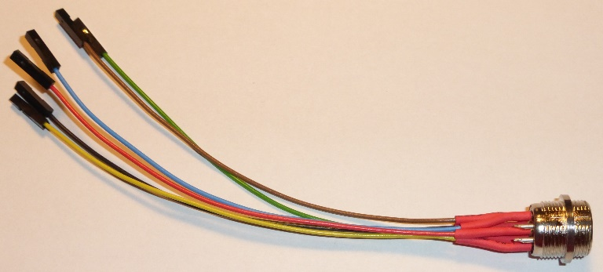

Propojení mezi moduly HBSTEP01B a I2CSPI01A v TEFO01A_BOX01A
I2CSPI01A – HBSTEP01B
#SS0 - #CS
CLK – CK
MISO – SDO
MOSI – SDI

Na I2CSPI01A vyvést vodičem napájení POWER IN na I2C hřebínek. Kvůli pull-up a napájení

Propojení mezi konektorem MIC338 a I2CSPI01A v TEFO01A_BOX01A
MIC338 – I2CSPI01A
PIN 1 (žlutá 15 cm + 3V3) – POWER IN (prostřední pin)
PIN 2 (zelená 15 cm GND) – POWER IN (krajní pin)
PIN 3 (černá 15 cm I2C SDA) - SDA
PIN 4 (hnědá 15 cm I2C SCL) - SCL

Propojení mezi konektorem MIC338 a HBSTEP01B v TEFO01A_BOX01A
MIC338 – HBSTEP01B
PIN 5 (modrá 15 cm) - POWER MOTOR (modré WAGO)
PIN 8 (červená 15cm) + POWER MOTOR (červené WAGO)

Propojení mezi RPS01A a I2CSPI01A
RPS01A – I2CSPI01A
SDA – SDA
SCL – SCL
GND – GND – hřebínek pro I2C
VI2C – 3V3 – hřebínek pro I2C

Propojení mezi HBSTEP01B a koncovým spínačem
Koncové spínače spojit paralelně. Při dojezdu na koncoví spínač musí být kontakt v sepnutém stavu.

Propojení mezi konektorem MIC338 a USBI2C01A v TEFO01A_BOX02A_I2C
MIC338 – USBI2C01A
PIN 1 (žlutá 15 cm + 3V3) + 3V3 z I2C hřebínku
PIN 2 (zelená 15 cm GND) GND z I2C hřebínku
PIN 3 (černá 15 cm I2C SDA) - SDA
PIN 4 (hnědá 15 cm I2C SCL) – SCL

Propojení mezi konektorem MIC338 a UNIPOWER02A v TEFO01A_BOX02A_I2C
MIC338 – UNIPOWER02A
PIN 5 (modrá 15 cm) - POWER OUT (modré WAGO)
PIN 8 (červená 15cm) + POWER OUT (červené WAGO)

Fotografie
Vnitřní zapojení v TEFO01A_BOX01A:
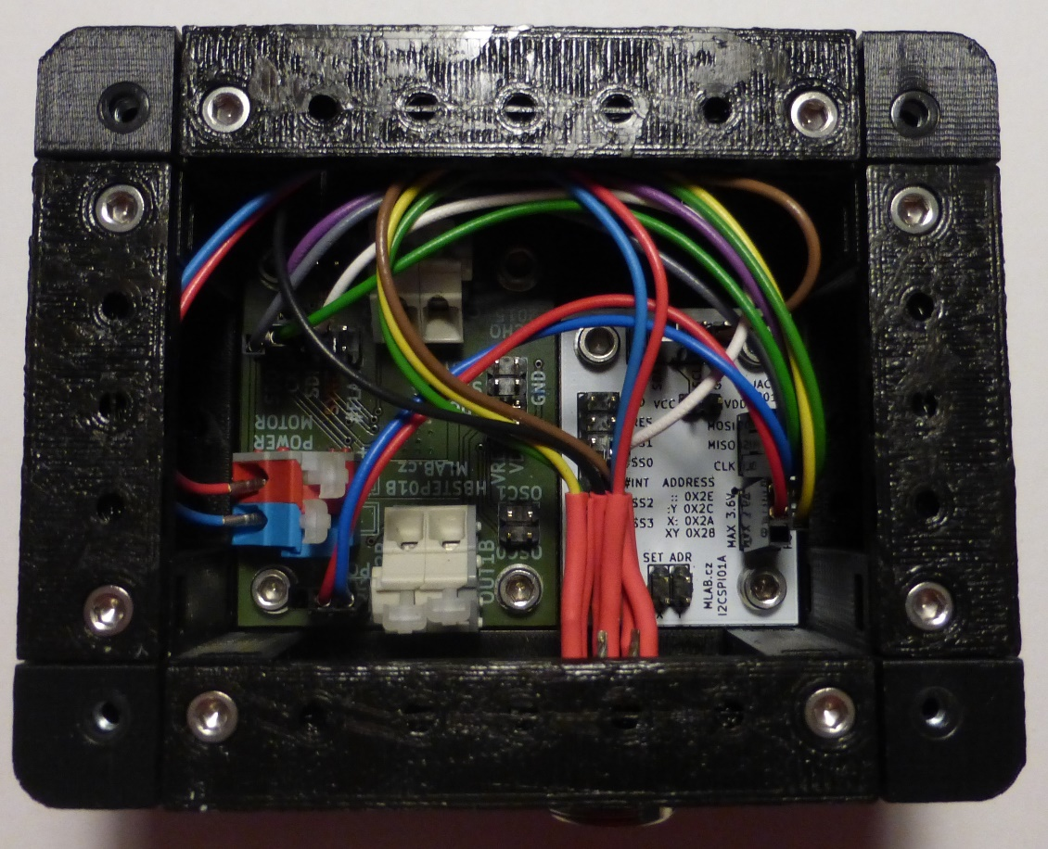
Vnitřní zapojení v TEFO01A_BOX02A_I2C:
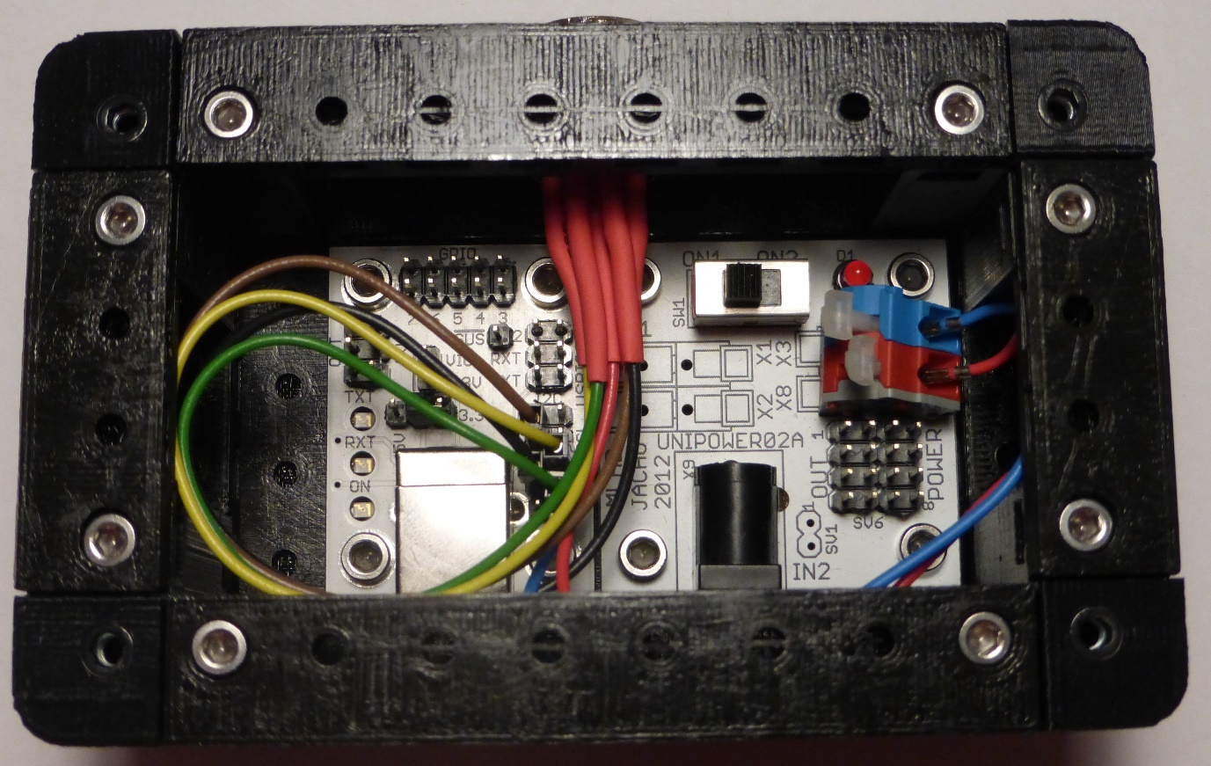
Ukázka vzhledu mechanické konstrukce:


